5.7 История
(по данным на 20.06.2012)

Средний первичный балл за задания части А

Задание | Проверяемые элементы содержания | Средний первичный балл
А1 | Знание основных фактов, процессов и явлений (VIII –XVII вв.) | 0,56
А2 | Знание основных фактов, процессов и явлений (VIII –XVII вв.) | 0,73
А3 | Установление причинно-следственных связей (VIII –XVII вв.) | 0,63
А4 | Знание основных фактов, процессов и явлений (культура)(VIII –XVII вв.) | 0,60
А5 | Умение проводить поиск исторической информации в источниках разного типа (VIII –XVII вв.) | 0,68
А6 | Знание основных фактов, процессов и явлений (ХVIII –середина XIХ вв.) | 0,60
А7 | Знание основных фактов, процессов и явлений (ХVIII –середина XIХ вв.) | 0,64
А8 | Установление причинно-следственных связей (ХVIII –середина XIХ вв.) | 0,63
А9 | Умение проводить поиск исторической информации в источниках разного типа (ХVIII –середина XIХ вв.) | 0,52
А10 | Знание основных фактов, процессов и явлений (вторая половина ХIХ –начало XХ вв.) | 0,50
А11 | Установление причинно-следственных связей (вторая половина ХIХ –начало XХ вв.) | 0,63
А12 | Умение проводить поиск исторической информации в источниках разного типа (вторая половина ХIХ –начало XХ вв.) | 0,59
А13 | Знание основных фактов, процессов и явлений (культура) (ХVIII –начало XХ вв.) | 0,45
А14 | Знание основных фактов, процессов и явлений (1917–1941 гг.) | 0,44
А15 | Установление причинно-следственных связей (1917–1941 гг.) | 0,56
А16 | Знание основных фактов, процессов и явлений (1941–1945 гг.) | 0,70
А17 | Умение проводить поиск исторической информации в источниках разного типа (1941–1945 гг.) | 0,61
А18 | Знание основных фактов, процессов и явлений (1945–1991 гг.) | 0,49
А19 | Установление причинно-следственных связей (1945–1991 гг.) | 0,62
А20 | Знание основных фактов, процессов и явлений (культура) (1917–2010 гг.) | 0,47
А21 | Знание основных фактов, процессов и явлений (1992–2010 гг.) | 0,64

Справляемость с заданиями части В

Задание | Проверяемые элементы содержания | Макс. балл | Количество участников (%), набравших за задание
Задание | Проверяемые элементы содержания | Макс. балл | 0  баллов | 1  балл | 2  балла | 3  балла
В1 | Умение определять последовательность событий  (VIII – нач. XIХ вв.) | 1 |  | 27,7
В2 | Систематизация исторической информации (множественный выбор) (VIII – нач. XVIII вв.) | 2 | 22,1 | 40,0 | 37,9
В3 | Систематизация исторической информации (соответствие)  (VIII – нач. XVIII вв.) | 2 | 48,8 | 13,7 | 37,5
В4 | Систематизация исторической информации (множественный выбор)(ХIХ – нач. XХ вв.) | 2 | 27,8 | 39,3 | 32,9
В5 | Систематизация исторической информации (соответствие)  (ХIХ – нач. XХ вв.) | 2 | 38,6 | 10,9 | 50,4
В6 | Умение определять последовательность событий  (ХХ – нач. XХI вв.) | 1 |  | 26,4
В7 | Систематизация исторической информации (множественный выбор) (ХХ – нач. XХI вв.) | 2 | 25,6 | 41,8 | 32,7
В8 | Систематизация исторической информации (соответствие)  (ХХ – нач. XХI вв.) | 2 | 50,7 | 20,0 | 29,3
В9 | Умение проводить поиск исторической информациив источниках разного типа  (ХХ – нач. XХI вв.) | 1 |  | 48,7
В10 | Различное содержание в разных вариантах (систематизация исторической информации)  (VIII – нач. XХI вв.) | 1 |  | 63,2
В11 | Различное содержание в разных вариантах (знание основных фактов, процессов, явлений)  (VIII – нач. XХI вв.) | 1 |  | 52,7
В12 | Различное содержание в разных вариантах (систематизация исторической информации, представленной в различных знаковых системах (таблицах))  (VIII – нач. XХI вв.) | 3 | 31,1 | 16,3 | 12,5 | 40,0

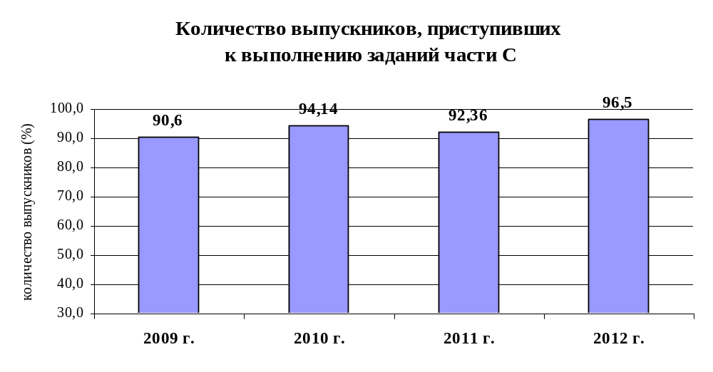

Оценивание заданий части С

Задание | Проверяемые элементы содержания | Макс. балл | Количество участников (%),  набравших за задание
Задание | Проверяемые элементы содержания | Макс. балл | 0  баллов | 1 балл | 2  балла | 3  балла | 4  балла
С1 | Различное содержание в разных вариантах: характеристика авторства, времени, обстоятельств и целей создания источника (VIII – начало XXI вв.) | 2 | 42,0 | 31,7 | 26,4
С2 | Различное содержание в разных вариантах: умение проводить поиск исторической информации в источниках разного типа  (VIII – начало XXI вв.) | 2 | 25,1 | 30,4 | 44,5
С3 | Различное содержание в разных вариантах: умение использовать принципы структурно-функционального, временного и пространственного анализа при работе с источником (VIII – начало XXI вв.) | 2 | 38,8 | 34,4 | 26,8
С4 | Различное содержание в разных вариантах: умение использовать принципы структурно-функционального, временного и пространственного анализа при рассмотрении фактов, явлений и процессов  (VIII– начало XXI вв.) | 3 | 42,6 | 24,4 | 19,1 | 13,9
С5 | Различное содержание в разных вариантах: умение формулировать собственную позицию по обсуждаемым вопросам, используя для аргументации исторические сведения  (VIII–XXI вв.) | 3 | 28,8 | 27,6 | 25,1 | 18,4
С6 (К1) | Различное содержание в разных вариантах: умение представлять результаты историко-познавательной деятельности в форме исторического сочинения (VIII–XXI вв.) | 1 | 19,2 | 80,8
С6 (К2) |  | 4 | 27,8 | 23,9 | 24,6 | 12,9 | 10,8

